

IPS – Escola Superior de Tecnologia de Setúbal

Sistemas Operativos

2022/2023

Knapsack’s Problem

Trabalho Prático 2

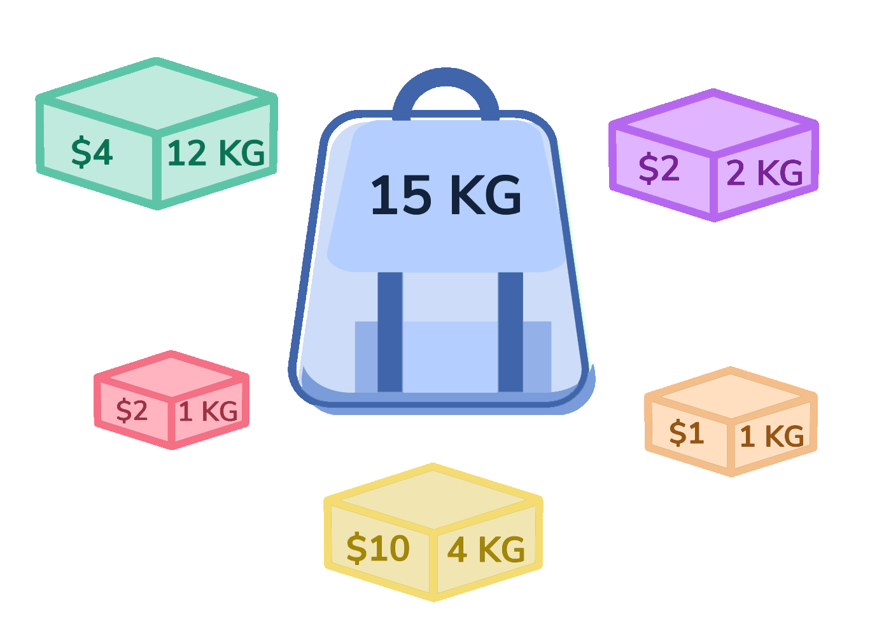

Joana Maria Gonçalves Silva **202100190**

Laura Gonçalves Costa **202100242**

Docente: **Aníbal Ponte**

Licenciatura em Engenharia Informática

20 de janeiro de 2023

Tabelas de Resultados



Descrições das Soluções

Nas primeiras 6 tabelas, pode ser observado que o programa consegue alcançar sempre o valor ideal do ficheiro. Nas seguintes tabelas, já não se chega a tal resultado.

Desta maneira, podemos concluir que à medida que o número de itens vai aumentando, a assertividade do programa vai diminuindo.